Erick Fabricio Condoy Seraquive
 | 

Problema de Investigación
Ecuador ha experimentado una transformación violenta y acelerada en su panorama de seguridad pública. Tras una década de reducción sostenida en las tasas de homicidios (2011-2018), el país ingresó en una fase de crisis caracterizada por un crecimiento exponencial de la violencia letal, vinculada al crimen organizado transnacional. El problema radica en que las políticas previas, como la prohibición de armas de 2011, parecen haber perdido efectividad frente a las nuevas dinámicas delictivas, generando la necesidad de un re-modelado econométrico que capture estos quiebres estructurales.

Teoría
La investigación se sustenta en dos pilares teóricos: 1. Teoría de la Disuasión (Deterrence Theory): Propone que el incremento del “costo” de cometer un crimen (como la restricción de medios para la violencia, ej. armas) reduce la incidencia delictiva (Becker 1968). 2. Econometría del Crimen y Ruptura Institucional: Analiza cómo cambios en el entorno (pobreza, desempleo, fortaleza institucional) alteran el equilibrio de violencia. En series temporales, esto se manifiesta como quiebres estructurales donde las tendencias históricas son invalidadas por nuevos choques externos (Shmueli 2010).

Hipótesis
- H1 (Hipótesis de Disuasión): El Decreto 164 de 2011 generó un quiebre estructural negativo (reducción) en la tasa de homicidios inmediatamente después de su implementación.
- H2 (Hipótesis de Invalidez de Régimen): Existe un segundo quiebre estructural a partir de 2019 que revirtió los logros de la política de 2011, causado por un cambio en la naturaleza delictiva del país.

Descripción de Variables
Los datos provienen de la síntesis de microdatos de la ENEMDU (INEC) y bases del Banco Mundial, centralizados bajo la arquitectura de la librería ecs_quantitative.
Table 1: Variables integradas para el diagnóstico de impacto en seguridad
Variable | Tipo | Descripción | Fuente
year | Temporal | Año calendario de la observación (1990-2023) | INEC
homicidios_100k | Continuo | Tasa de muertes violentas por cada 100k habitantes | INEC
desempleo_total_ne | Continuo | Tasa de desempleo nacional (%) | Banco Mundial
gasto_militar_pct_pib | Continuo | Inversión en seguridad y defensa respecto al PIB | Banco Mundial
remesas_pct_pib | Continuo | Flujo de remesas como proxy de bienestar económico | Banco Mundial

Metodología
Se implementa un modelo de Series de Tiempo Interrumpidas (ITS) de Doble Quiebre. A diferencia del modelo estándar, esta especificación captura dos regímenes distintos: la estabilización post-2011 y la disrupción post-2019. Para corregir la autocorrelación detectada ($DW≈0.6$ en OLS simple), se emplean Errores Estándar Robustos HAC (Newey-West).
$$Y_{t}=β_{0}+β_{1}T_{t}+β_{2}P_{1,t}+β_{3}Q_{1,t}+β_{4}P_{2,t}+β_{5}Q_{2,t}+ϵ_{t}$$

Resultados
El refinamiento del modelo permitió elevar el coeficiente de determinación $R^{2}$ de 0.33 a 0.91, indicando que el doble quiebre captura la verdadera estructura de la serie histórica.

Impacto Inmediato (2011)
El efecto ($β_{2}$) tras la prohibición de 2011 fue una reducción significativa de -5.13 puntos en la tasa de homicidios ($p<0.001$).

Crisis de Seguridad (Post-2019)
El cambio en la pendiente ($β_{5}$) post-2019 es de +11.11, indicando un crecimiento acelerado que invalida las tendencias previas.

Análisis Gráfico
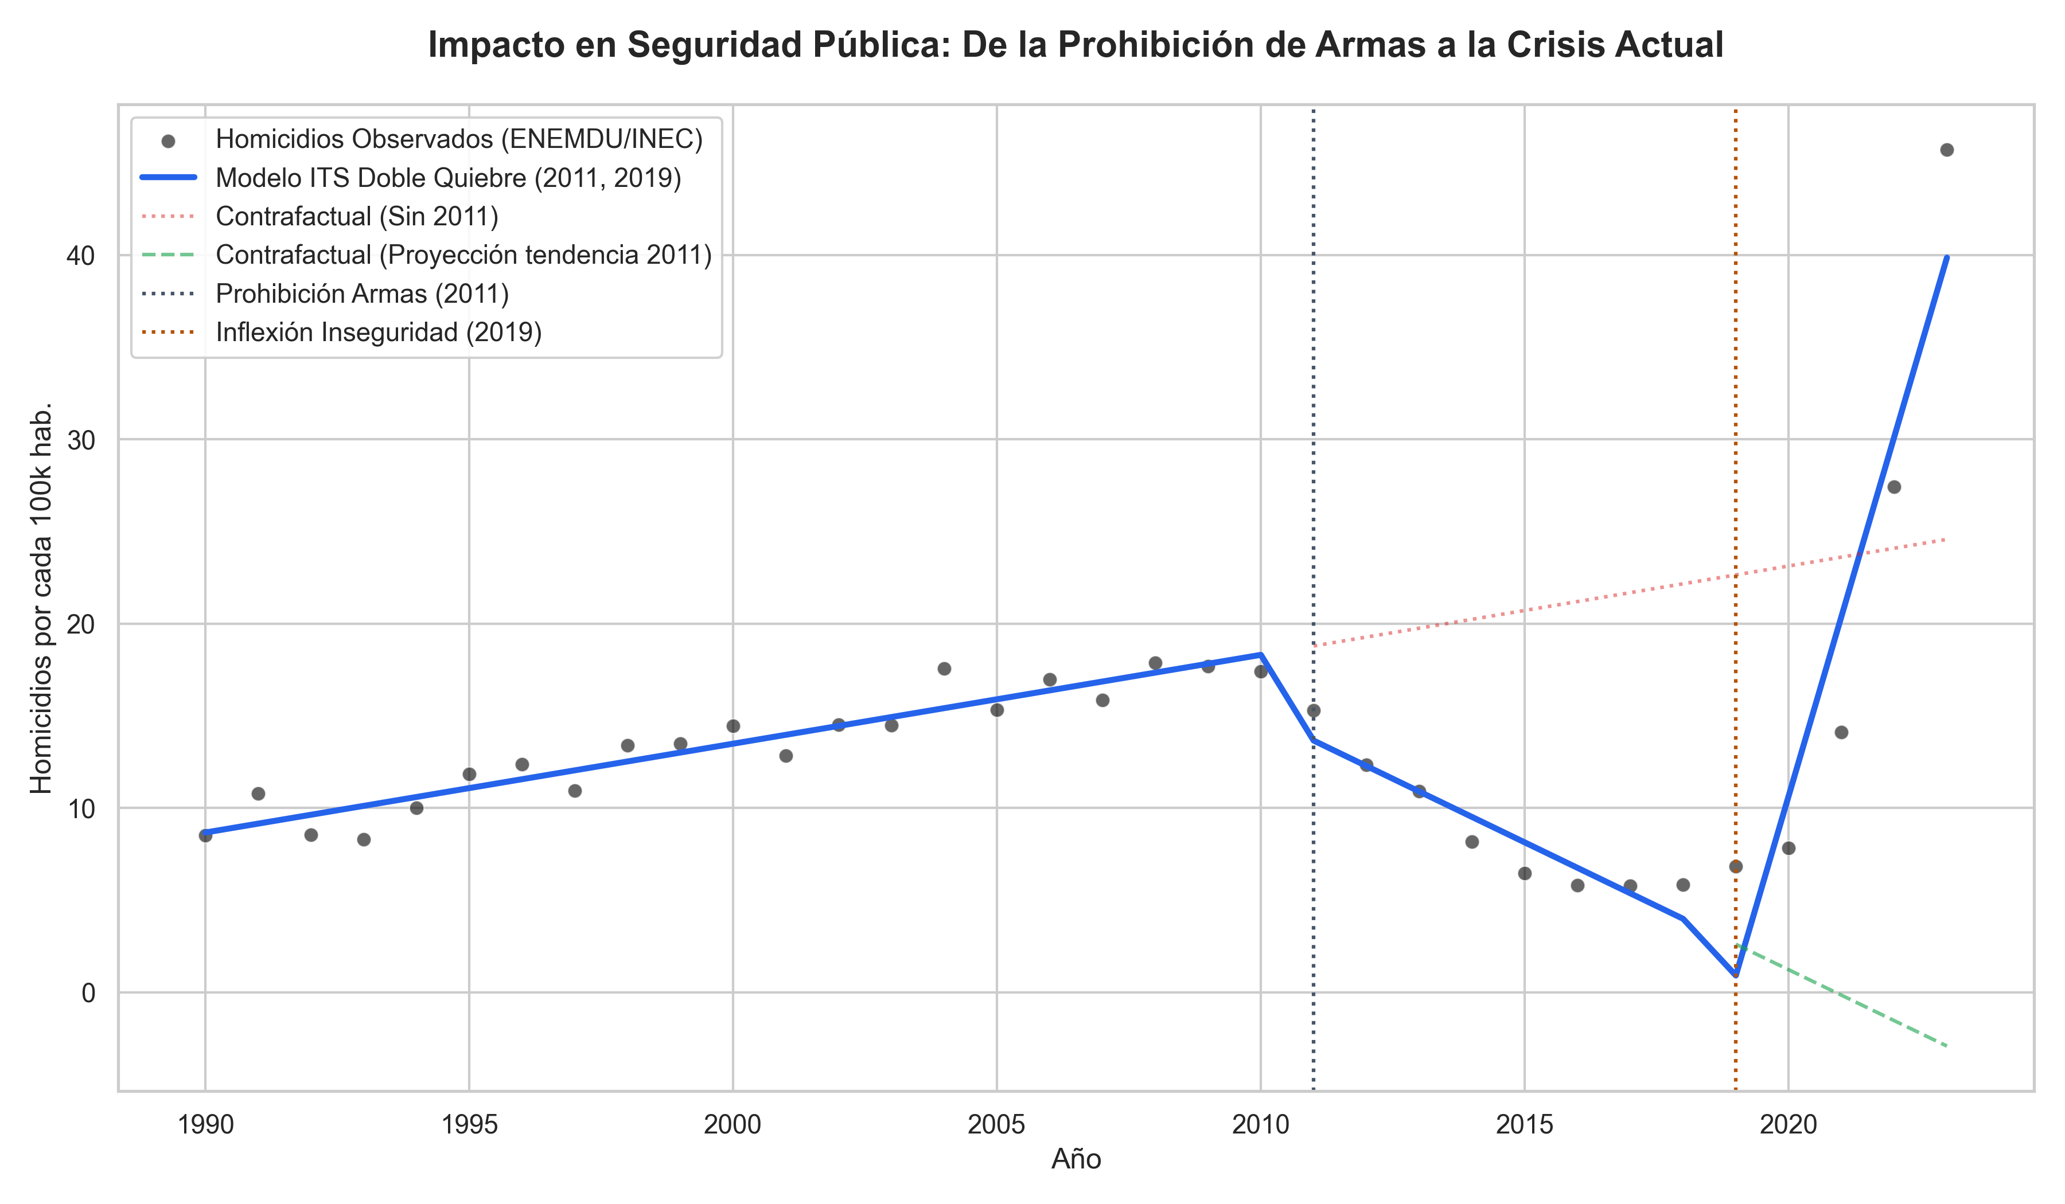
Figure 1: Homicidios en Ecuador: Modelo ITS Robusto con Doble Inflexión

Conclusión
La prohibición de armas de 2011 fue eficaz en su contexto original. Sin embargo, la actual crisis (post-2019) responde a una ruptura institucional que trasciende el control de armas, exigiendo políticas de seguridad de nueva generación.

Referencias
Becker, Gary S. 1968. “Crime and Punishment: An Economic Approach.” Journal of Political Economy 76 (2): 169–217.
Shmueli, Galit. 2010. “To Explain or to Predict?” Statistical Science 25 (3): 289–310.

